Технически Университет – София

Факултет: Автоматика
Катедра: Системи Управление

Курсов Проект по
Цифрово Оценяване и Управление.

Изработил: | Кирил Пламенов Грънчаров  фак№:011313039  Факултет: ФА  Специалност: АИУТ  ................................
Проверил: | Проф. Д-р. Емил Гарипов  ................................
Дата на задаване: 06.03.2014г. | Дата на предаване:....................

Съдържание
Задание: 1
Разгледани методи за идентификация 2
Основен метод на инструменталните променливи за затворена система 3
Обобщен разширен подход на Gilson-Van den Hof с инструментални променливи 3
Извършени изследвания 4
Описание на изследвания обект 4
Използване на обикновен IV4 метод 6
Използване на основен метод на инструменталните променливи за затворена система 6

Задание:
Използване на подход на Gilson-Van den Hof с инструментални променливи (Кирил Грънчаров)
Анотация: Обектът е зашумен на изхода със случаен шум и функционира в затворен контур посредством цифров регулатор на Далин с настройки, които стабилизират затворената система. Реализира се идентификация на обекта посредством дискретен модел с използване на блочен метод НМК. Доказва се изместеността на оценките на този първичен неточен модел. Реализира се коригиращ алгоритъм на Gilson-Van den Hof с инструментални променливи за компенсиране на изместеността до получаване на вторичен точен модел.
Проектира се цифров регулатор на Далин по неточния и точния модел и се сравняват сигналите в двете системи за управление.
Литература:
- Гарипов, Е. Цифрови системи за управление – част 2. ТУ-София, 2007.
- Gilson, M. and P. Van den Hof. Instrumental Variable Methods for Closed-Loop System Identification. Automatica, 41, 2005, 241-249.
- Gilson, M. , …, and P. Van den Hof. A Refined IV Method for Closed-Loop System Identification. 14Th Symposium on System Identification, Newcastle, Australia, 2006, 903-908.
- Gilson, M. , …, and P. Van den Hof. On the relation between a bias-eliminated least-squares (BELS) and an IV estimator in closed-loop identification Automatica 37 (2001) 1593-1600

Разгледани методи за идентификация
В настоящият курсов проект, ще бъдат разгледани няколко метода за идентификация на обекти от дискретен тип. В началото ще бъде описан общия алгоритъм на за определяне на моделите а в последствие ще бъдат приложени и самите методи и ще се сравнят резултатите.
Нека съществува затворена система, която съдържа обект G0, регулатор C, и формиращ филтър H0. Така описаната система е показана на Фигура 1.
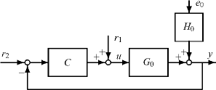Фигура 1: Структура на изследваната система
Структурата на отделните части от схемата е описана по-долу. Регулатурът в схемата на Фигура 1 се описва със следната зависимост:
(1)
Като тук векторите P и Q са взаимно прости. Обектът на идентификация се описва с:
(2)
Тук векторът се описва с
(3)
и представлява векторът с параметрите на обектът. Ако разширим допълнително описанието на системата се въвеждат следните вектори:
(4)

(5)

(6)
Където r_{B} e избрано от потребителя целочислено число. От тук следва, че изходът на системата зависи от:
(7)
Тук с се отбелязва видът на шума в системата. За да се получат оценките трябва да се фултрира този шум и да се реши системата от уравнения:
(8)
Което представлява обощена форма на разширеният подход на Gilson-Van den Hof с инструментални променливи.

Основен метод на инструменталните променливи за затворена система
При този метод се намират оценки на параметрите на (1). За да се намерят тези параметри се решава следната система от уравнения:
(9)
Като се вземат предвид, че е несингуларна и зависимости (4), (5) и (6) се достига до следната оценка на параметрите на (1):
(10)
Тукпредставлява векторът на инструментите в конкретната задача. Този вектор има равномерност 2n. Този метод дава не изместени оценки при безкрайна дължина на изследваната извадка. Обичаен избор в случая на затворена система е векторътда се избира равен накато в този случай инструменталните променливи са образи на заданието с няколко такта закъснение. Параметърът r_{B} се избира да бъде равен на 2n. Този метод не изисква точен модел на шумът в системата и позволява да се избират нелинейни контролери.

Обобщен разширен подход на Gilson-Van den Hof с инструментални променливи
При този метод подаваната на алгоритъмът информация се обработва предварително. Броя на инструменталните променливи се увеличава и уравнение (10) се преобразува в
(11)
Където тук Q e положително определена матрица.
Допълнителна информация за методите описани по-долу маже да бъде намерена в литературен източник 4.

Извършени изследвания
В настоящият курсов проект е използван пример от вторият литературен източник. За този пример са извършени редица изследвания, които са поместени в следващите страници.

Описание на изследвания обект
Изследваният обект е описан подробно и представлява дискретна предавателна функция
(12)
Тактът на дискретизация за всички използвани предавателни функции е 1 секунда. Управляващото устройство в схемата от Фигура 1 се описва по следният начин
(13)
За пълнота е описан и филтърът, който е използван при формирането на шумът в системата. Той има следната структура
(14)

Така описаният обект е със структура отговаряща на показаната на Фигура 1. Отделните единици от него имат съответстващите им характеристики за пълнота в тази глава ще бъдат показани и някои от принадлежащите им характеристики.
Разликата в преходните функции на отворената и затворената системи е показана на следващата фигура.
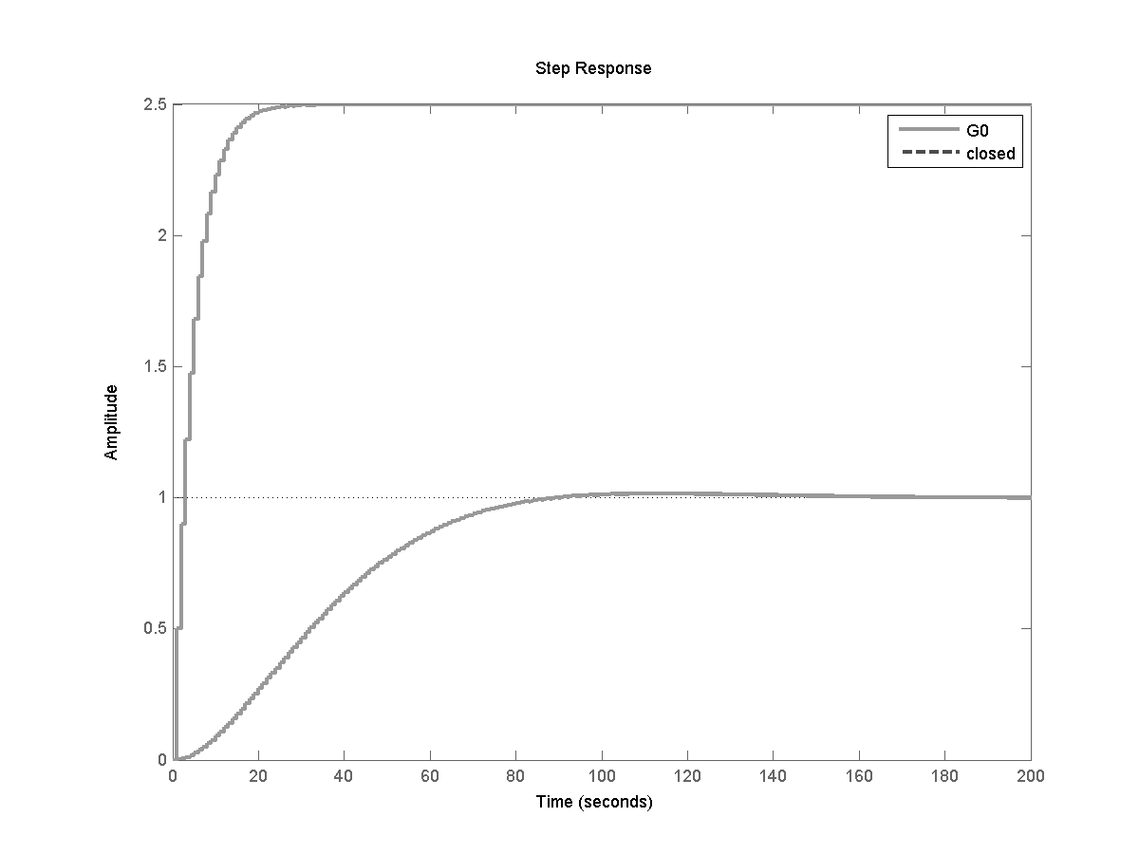Фигура 3: Преходни Функции на отворената и затворената системи
От нея ясно се вижда, че затворената система има по-бавни преходни процеси. От тук следва че регулатора променя качеството на преходните процеси на системата. Честотният анализ на системата показва подобни резултати.
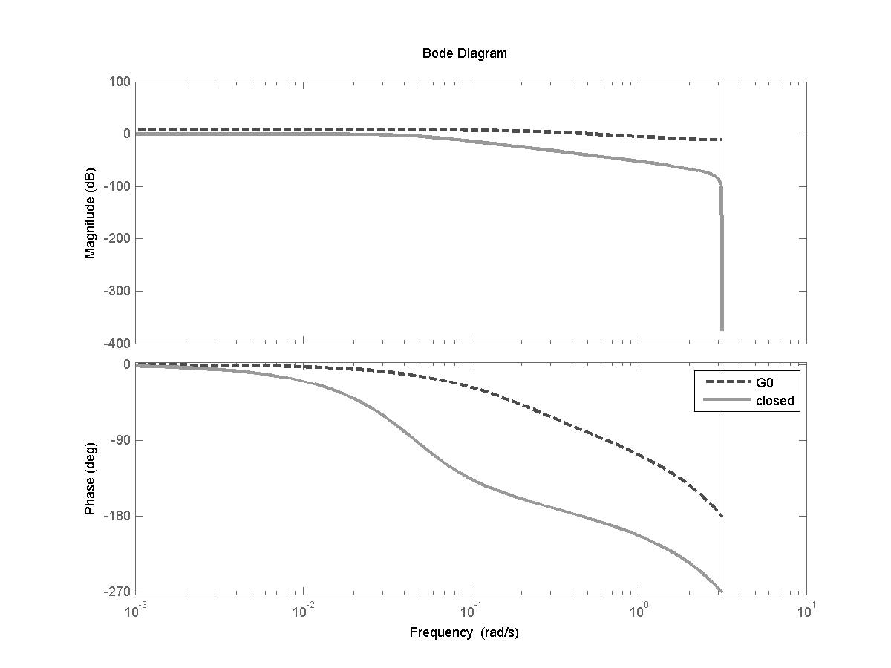Фигура 4: Честотен анализ на отворената и затворената системи

Освен на отворена и на затворената системи, честотни характеристики, са построени и на формиращият филтър на шумът в системата.
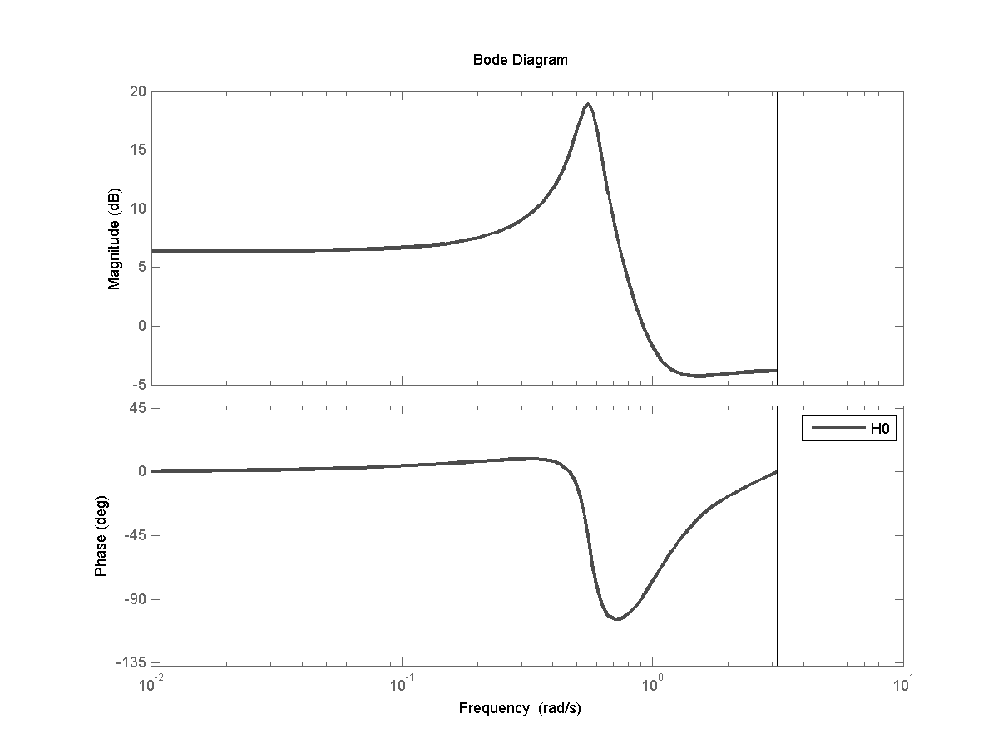Фигура 5: Честотни характеристики на формиращият филтър
При провеждането на изследваният е използван симулационен модел и код реализирани на MATLAB®. Моделите, кодът и всички останали файлове са достъпни на адрес https://github.com/melanholly/kursovaGaripov.
Във всички изследваният входният сигнал на системата е псевдо двоичен с размер 1000 точки. Предвид такта на дискретизация на системата то дължината на изследванията е 1000 секунди.

Използване на обикновен IV4 метод
За пълнота на изследванията е напарено сравнение с обикновеният IV4 метод. При него не е взето под внимание влиянието на контролера в системата. След извършване на симулациите изследвания се преминава към оценка на параметрите на модела. Полученият модел е със следната структура:
(15)

От сравнението с (1) се вижда, че получената оценка е изместена. За да бъде не изместена оценката е необходимо да се използва модифицираният метод при който се взима под предвид корелацията между управлението и грешката и по този начин се получават не изместени оценки.

Използване на основен метод на инструменталните променливи за затворена система
При този подход се използват зависимостите описани по-горе за получаване на неизместени оценки. Изследванията са направени по 100 пъти на принципа на Монте-Карло. След като са извършени стоте изследвания е получен обобщен модел, който е усреднен за всички проведени с този метод изследвания. Броя на точките е N=1000, а силата на шумът в системата е 15dB. Тя се пресмята по формулата
След извършване на симулационните изследвания с използване на основният метод на инструменталните променливи за затворена система са получени следните оценки за обекта в системата.
(16)

При сравнението с основната предавателна функция G0 се вижда, че получената чрез този метод оценка е близка до реалната стойност на параметрите на обекта. Това ясно се вижда на Фигура 6. при сравнение на характеристиките се вижда, че полученият модел е много близък до реалния.
Оценката на параметрите е не изместена като по този начин се осигурява основа за по-нататъшни изследвания. С полученият модел може да бъде настроен регулатор или да бъде изследвано поведението на обекта при екстремни условия.
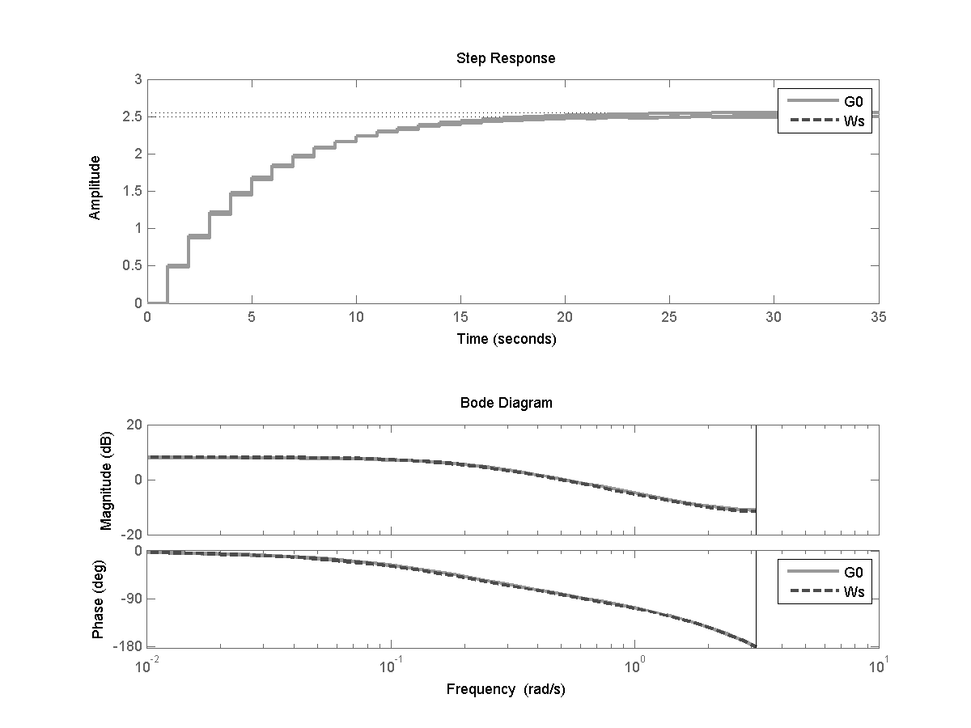Фигура 6: Сравнителни характеристики на полученият модел и на реалният обект

Обобщен разширен подход на Gilson-Van den Hof с инструментални променливи
При прилагането на този подход са използвани няколко разновидности. Всяка от тях се различава по избора на параметри от уравнение (11).
Първият вариант е Tailor-made идентификация при нея L матрицата се избира L(q)=P(q⁻¹). Инструменталните променливи се избират по следният начин като F e положително определена матрица с размерностОсвен това се избира и r_{B}=2n и F=I_{2n}. Това води до приемливи резултати. При така направеният избор и провеждане на 100 Монте-Карло експеримента при различни начални стойности на шума се получава следният модел.
(17)

Както се вижда този метод дава по-изместени оценки от предишният. Ако се настроят правилно матриците L и F е възможно да се достигне и до по-добри резултати. Сравнението на преходните и честотните характеристики на двете предавателни функции е показано на оаая56. От него се вижда разликата в оценените параметри. Освен видимата разлика в преходната функция съществува и видима разлика в честотният диапазон, което показва, че ако този модел бива използван за синтезиране на регулатор по зададени полюси и/или зададени честотни характеристики е възможно обекта да стане не устойчив с полученият регулатор.
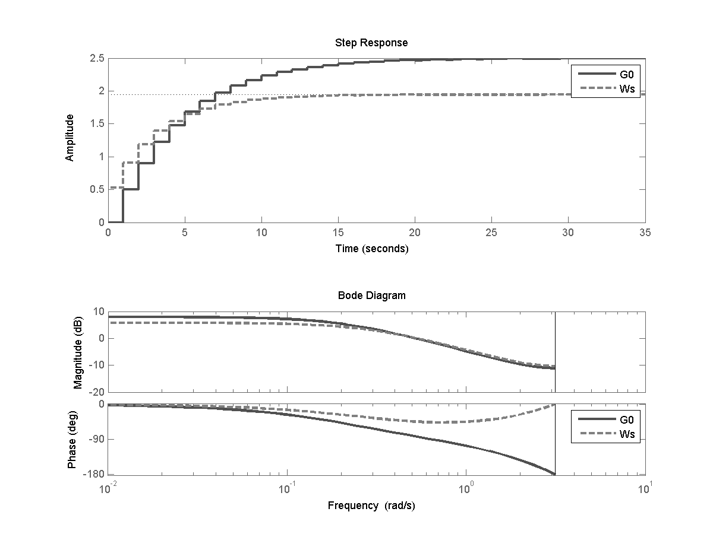Фигура 7: Сравнение на реалният обект и модела поучен с Tailor-made метода

Вторият вариант е идентификация с BELS(блочен метод на най-малките квадрати) метод. При него също се прави избор на променливи като инструменталните променливи се избира да са равни накато r_{B}=n+m, отново L(q)=P(q⁻¹) и Матрицата R се формира спрямо следният израз:
(18)

Матрицата P_{C} е разширената матрица P на регулаторът на системата. Тя е във форма на Силвестър. Същото се отнася и за Q_{C} която е разширена по същият начин. Формата на Cилвестер има вид (19). Матрицатаима един допълнителен ред нули. От тук следва че
Оценките, които са получени по този методи също са изместени от реалните стойности на параметрите. На Фигура 8 е показано сравнение между оценените параметри и реалните. Вижда се, че оценките са изместени. Неизместени оценки могат да бъдат получени като правилно се до настроят параметрите на метода.
(19)

Полученият модел има следният вид
(20)

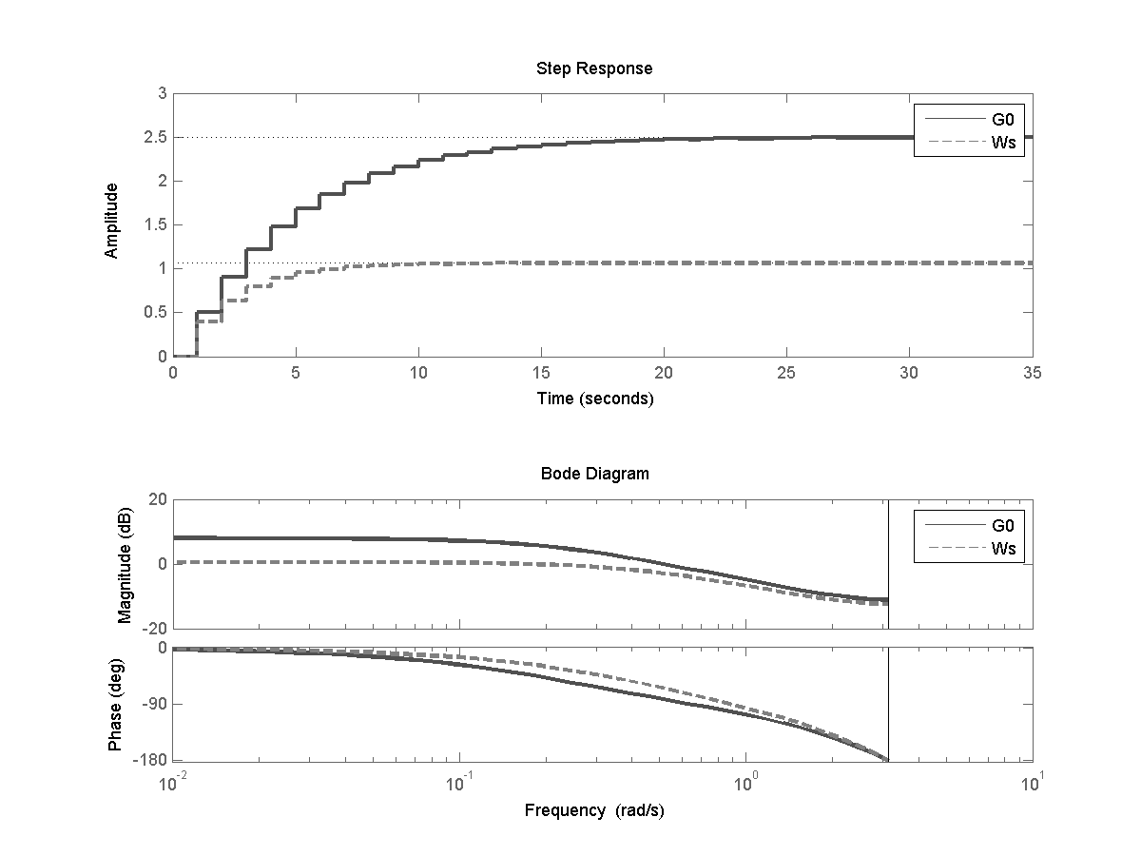Фигура 8: Сравнение на реалните параметри и получените по метода BELS

Настройка на регулатор на Далин
След приключване на процеса на идентификация беше настроен регулатор на Далин по полученият от обобщеният разширен подход на Gilson-Van den Hof с инструментални променливи модел.
След настройка на регулаторът на далин еса получени следните настройващи вектори
Q =

0.7492 -0.5469 0

P =

1.0000 -0.6065 -0.3935
След симулация е получен преходният процес показан на Фигура 8. от него се вижда, че заради неточният модел има наличие на пререгулиране, но то е пренебрежимо малко.
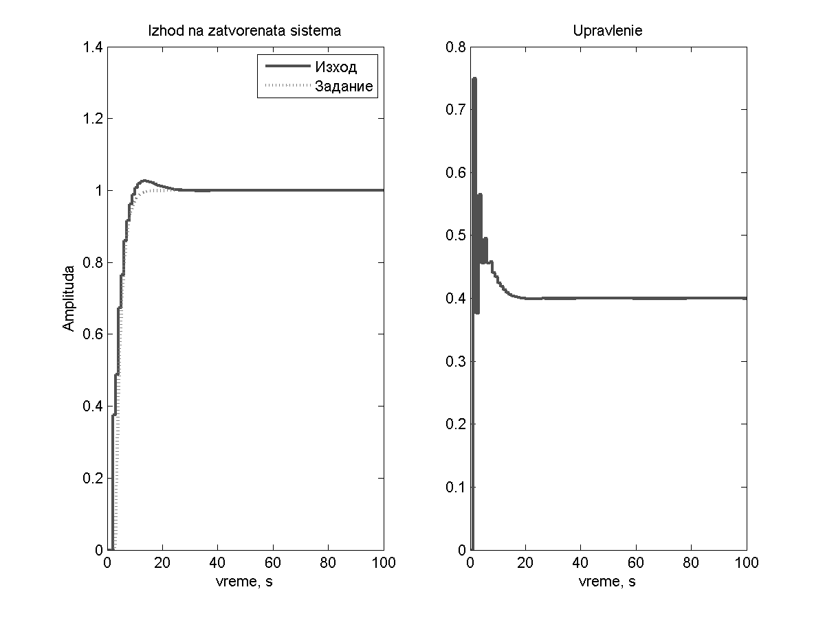Фигура 8: Изход на регулатора на Далин

